**石子合并问题**

石子合并问题是最经典的DP问题。首先它有如下3种题型：

**(1)有N堆石子，现要将石子有序的合并成一堆，规定如下：每次只能移动任意的2堆石子合并，合并花费为新合成的一堆石子的数量。求将这N堆石子合并成一堆的总花费最小（或最大）。**

分析：当然这种情况是最简单的情况，合并的是任意两堆，直接贪心即可，每次选择最小的两堆合并。本问题实际上就是哈夫曼的变形。

**(2)有N堆石子，现要将石子有序的合并成一堆，规定如下：每次只能移动相邻的2堆石子合并，合并花费为新合成的一堆石子的数量。求将这N堆石子合并成一堆的总花费最小（或最大）。**

分析：我们熟悉矩阵连乘，知道矩阵连乘也是每次合并相邻的两个矩阵，那么石子合并可以用矩阵连乘的方式来解决。

设dp[i][j]表示第i到第j堆石子合并的最优值，sum[i][j]表示第i到第j堆石子的总数量。那么就有状态转移公式：

**http://img.blog.csdn.net/20140109140456093**

**代码2.1**

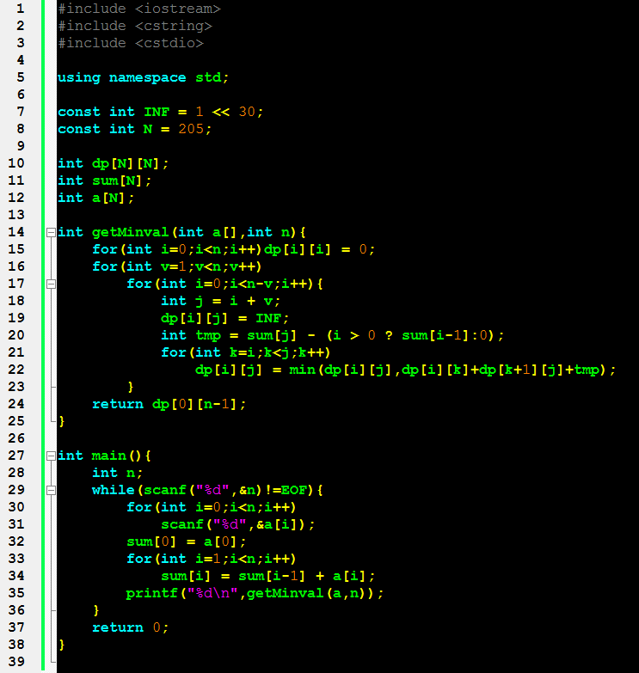

直线取石子问题的平行四边形优化：

**代码2.2**

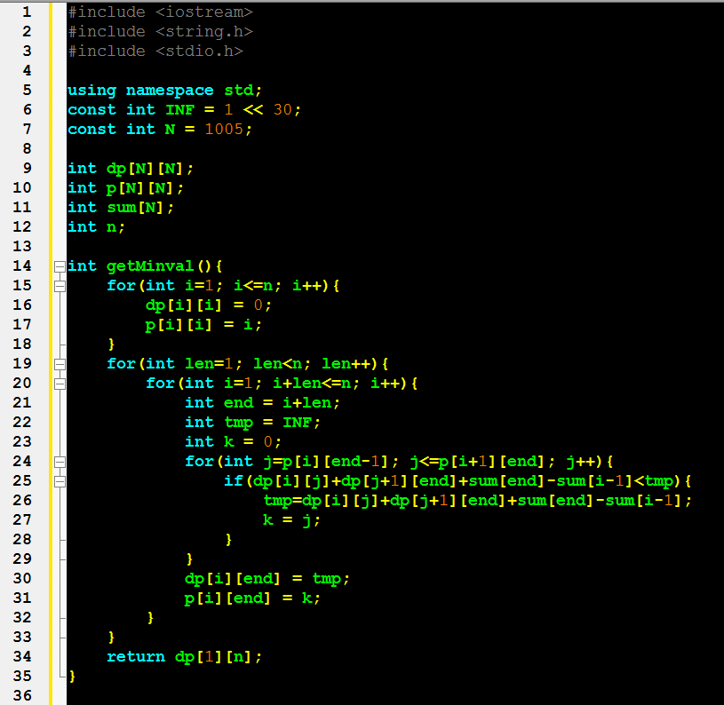

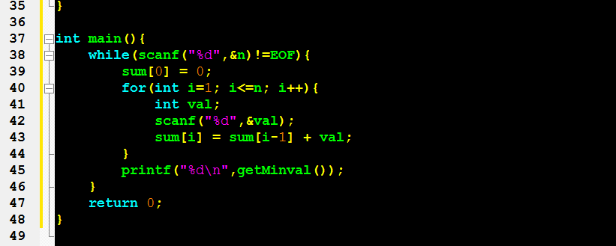

**(3)问题(2)的是在石子排列是直线情况下的解法，如果把石子改为环形排列，又怎么做呢？**

分析：状态转移方程为：



其中有：

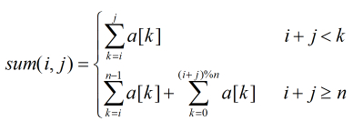

**代码3.1**

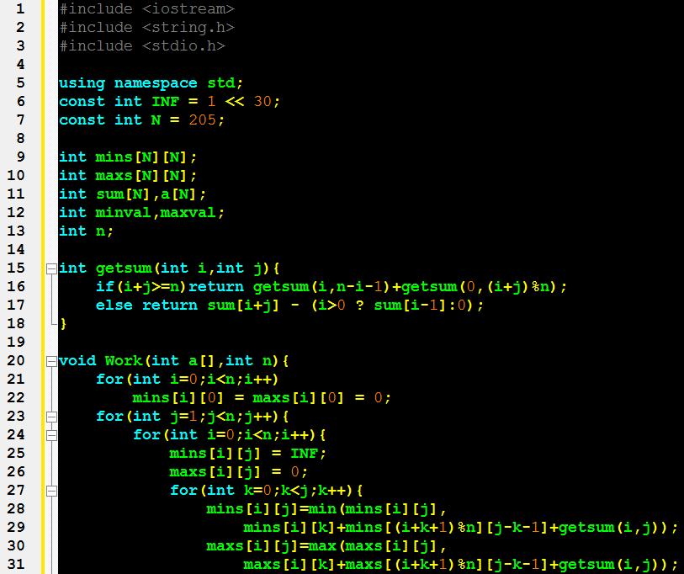

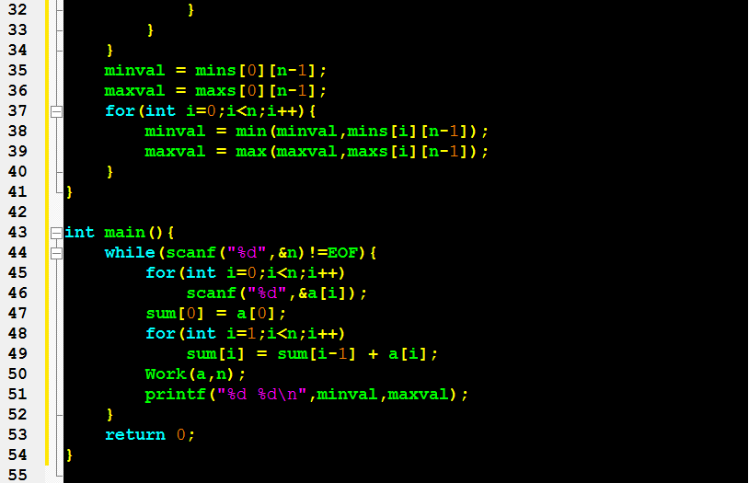

可以看出，上面的(2)(3)问题的时间复杂度都是O(n^3)，由于过程满足平行四边形法则，故可以进一步优化到O(n^2)。